1.ADD
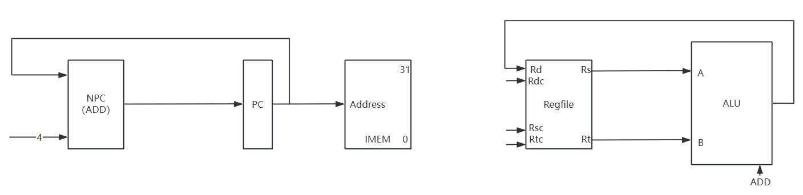
PC -> IMEM 【IM_R(指令->IR),译码】
PC+4 -> NPC
NPC->PC

Rs -> A,Rt -> B,ADD,RF_W
(A+B -> tmp)
Tmp -> Rd

2.ADDU
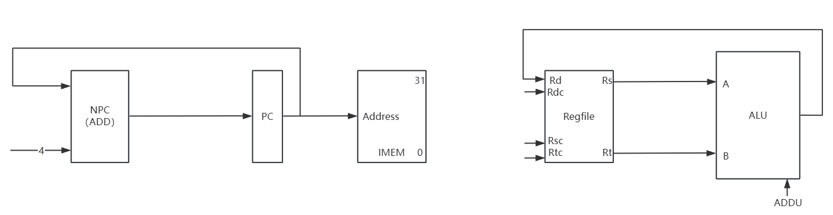
PC -> IMEM 【IM_R(指令->IR),译码】
PC+4 -> NPC
NPC->PC

Rs -> A,Rt -> B,ADDU,RF_W
(A+B -> tmp)
Tmp -> Rd

- SUB
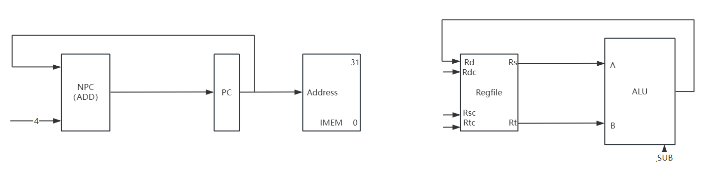
PC -> IMEM 【IM_R(指令->IR),译码】
PC+4 -> NPC
NPC->PC

Rs -> A,Rt -> B,SUB,RF_W
(A+B -> tmp)
Tmp -> Rd

- SUBU
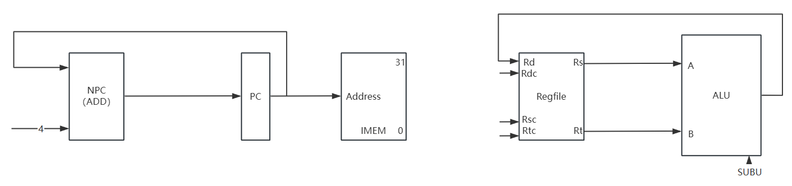
PC -> IMEM 【IM_R(指令->IR),译码】
PC+4 -> NPC
NPC->PC

Rs -> A,Rt -> B,SUBU,RF_W
(A+B -> tmp)
Tmp -> Rd

- AND
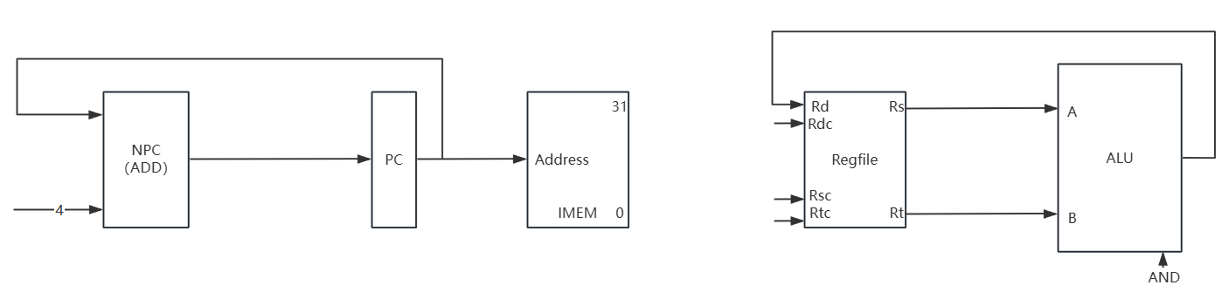
PC -> IMEM 【IM_R(指令->IR),译码】
PC+4 -> NPC
NPC->PC

Rs -> A,Rt -> B,AND,RF_W
(A+B -> tmp)
Tmp -> Rd

- OR
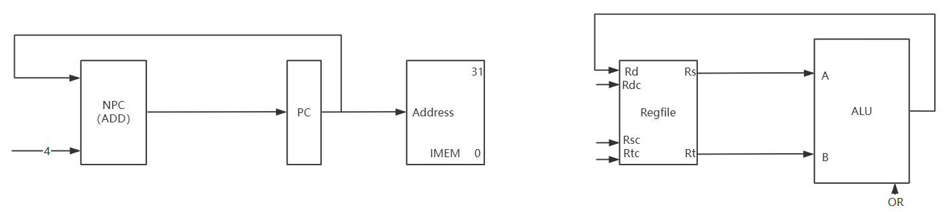
PC -> IMEM 【IM_R(指令->IR),译码】
PC+4 -> NPC
NPC->PC

Rs -> A,Rt -> B,OR,RF_W
(A+B -> tmp)
Tmp -> Rd

- XOR
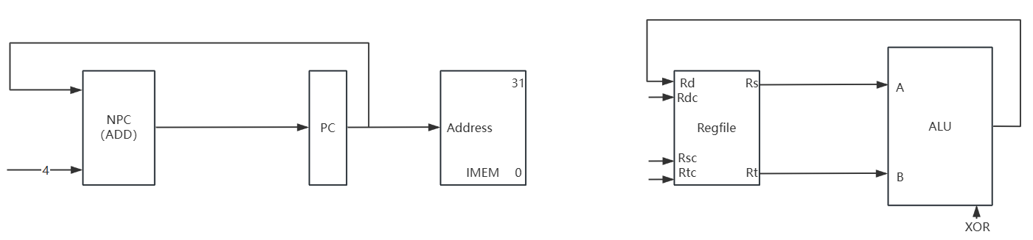
PC -> IMEM 【IM_R(指令->IR),译码】
PC+4 -> NPC
NPC->PC

Rs -> A,Rt -> B,XOR,RF_W
(A+B -> tmp)
Tmp -> Rd

- NOR
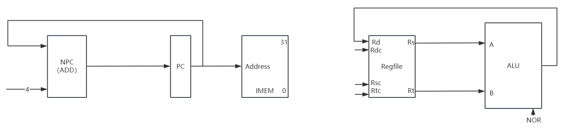
PC -> IMEM 【IM_R(指令->IR),译码】
PC+4 -> NPC
NPC->PC

Rs -> A,Rt -> B,NOR,RF_W
(A+B -> tmp)
Tmp -> Rd

- SLT
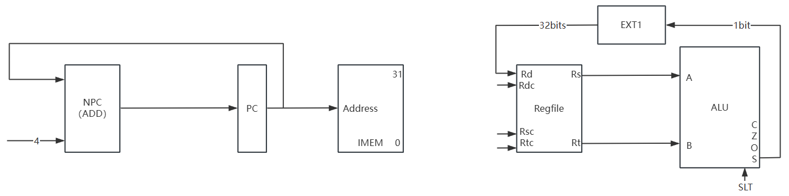
PC -> IMEM 【IM_R(指令->IR),译码】
PC+4 -> NPC
NPC->PC

（事实上有两种方式，一种通过SLT）
Rs -> A,Rt -> B,SLT
tmp -> Rd,RF_W
（一种通过SUB）
Rs -> A,Rt -> B,SUB
SF -> EXT1,RF_W
EXT1out -> Rd

- SLTU
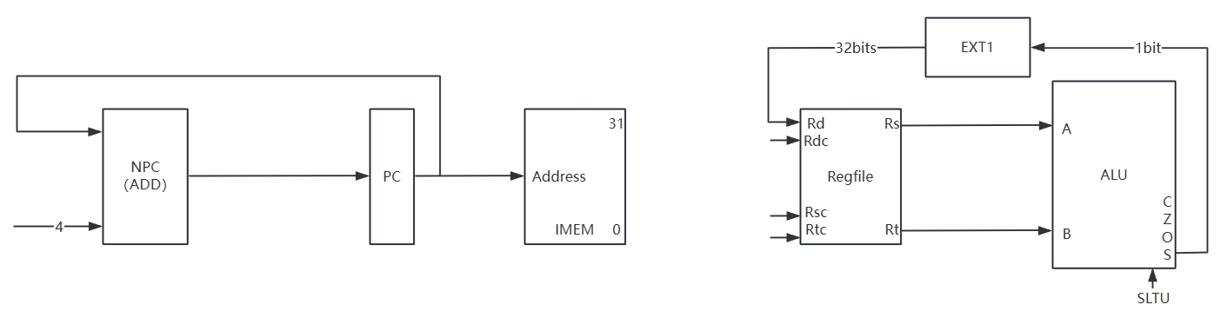
PC -> IMEM 【IM_R(指令->IR),译码】
PC+4 -> NPC
NPC->PC

（事实上有两种方式，一种通过SLTU）
Rs -> A,Rt -> B,SLTU
tmp -> Rd,RF_W
（一种通过SUBU）
Rs -> A,Rt -> B,SUBU
SF -> EXT1,RF_W
EXT1out -> Rd

- SLL
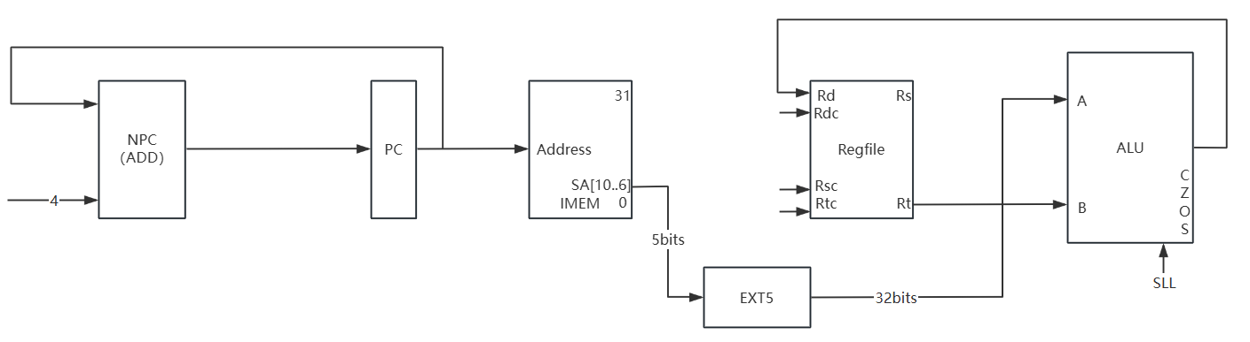
PC -> IMEM 【IM_R(指令->IR),译码】
PC+4 -> NPC
NPC->PC

IMEM[10..6] -> EXT5
EXT5out -> A,Rt -> B,SLL
(B<<A -> tmp)
RF_W,tmp -> Rd

- SRL
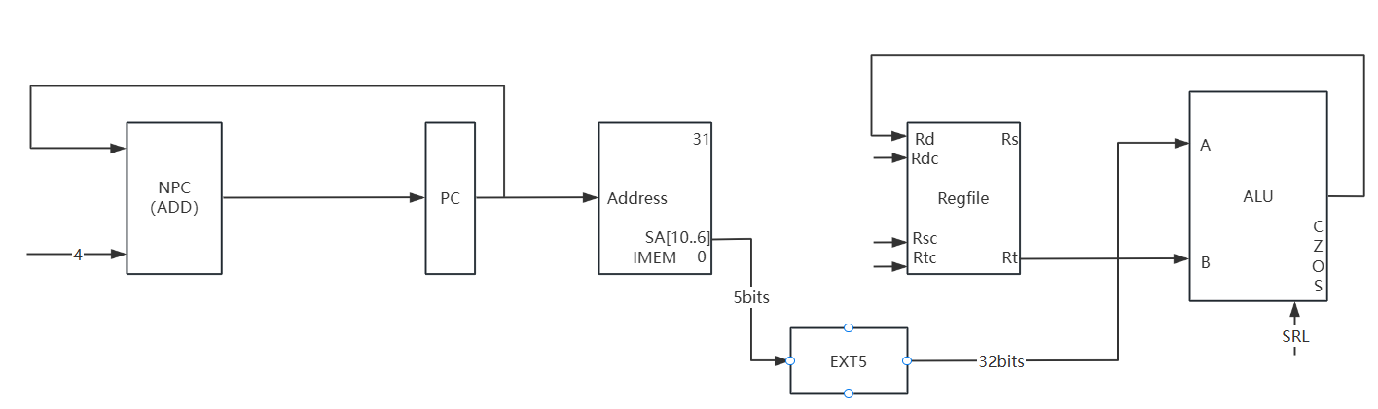
PC -> IMEM 【IM_R(指令->IR),译码】
PC+4 -> NPC
NPC->PC

IMEM[10..6] -> EXT5
EXT5out -> A,Rt -> B,SRL
(B<<A -> tmp)
RF_W,tmp -> Rd

- SRA
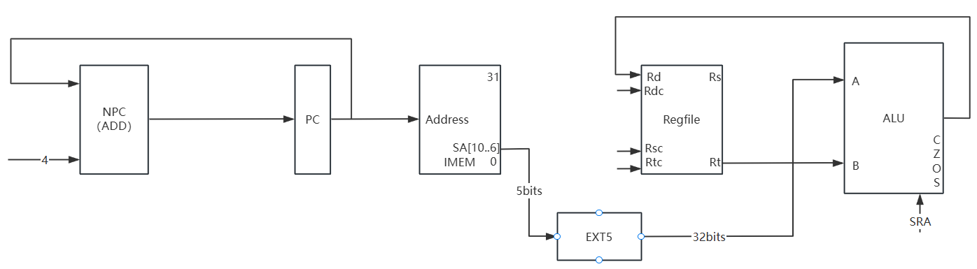
PC -> IMEM 【IM_R(指令->IR),译码】
PC+4 -> NPC
NPC->PC

IMEM[10..6] -> EXT5
EXT5out -> A,Rt -> B,SRA
(B<<A -> tmp)
RF_W,tmp -> Rd

- SLLV
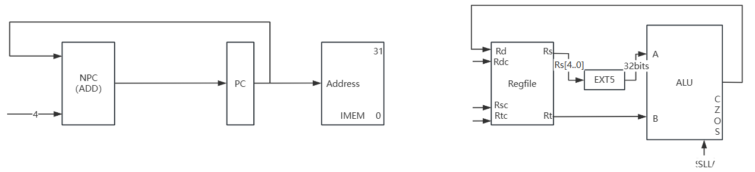
PC -> IMEM 【IM_R(指令->IR),译码】
PC+4 -> NPC
NPC->PC

Rs[4..0] -> EXT5
EXT5out -> A,Rt -> B,SLL
(B<<A -> tmp)
RF_W,tmp -> Rd

- SRLV
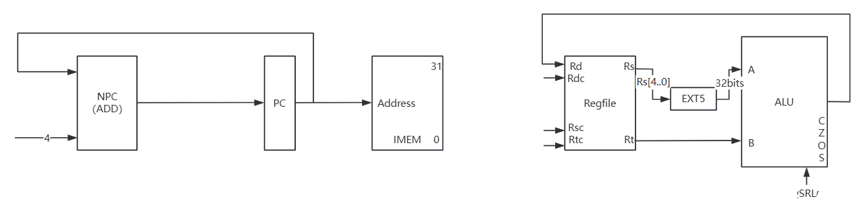
PC -> IMEM 【IM_R(指令->IR),译码】
PC+4 -> NPC
NPC->PC

Rs[4..0] -> EXT5
EXT5out -> A,Rt -> B,SRL
(B<<A -> tmp)
RF_W,tmp -> Rd

- SRAV
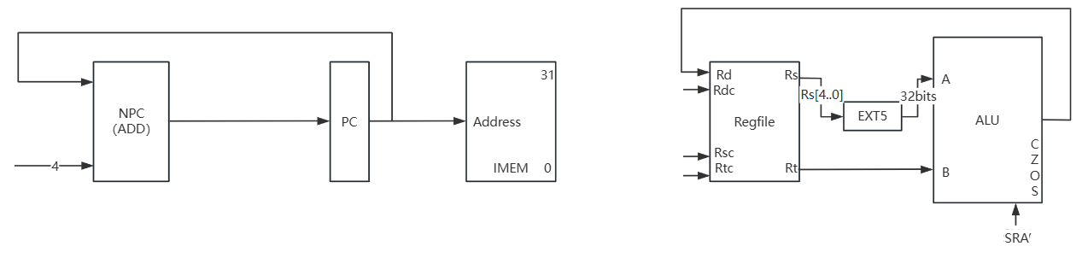
PC -> IMEM 【IM_R(指令->IR),译码】
PC+4 -> NPC
NPC->PC

Rs[4..0] -> EXT5
EXT5out -> A,Rt -> B,SRA
(B<<A -> tmp)
RF_W,tmp -> Rd

- JR
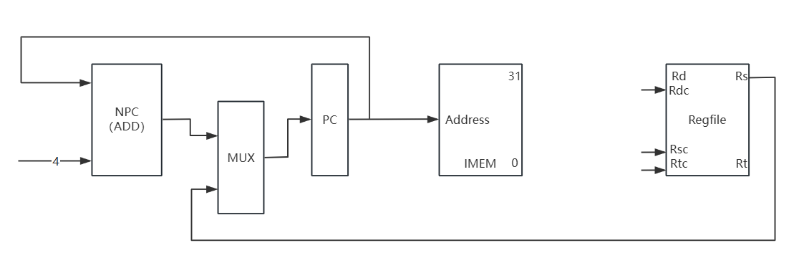
PC -> IMEM 【IM_R(指令->IR),译码】
PC+4 -> NPC

Rs -> MUX,NPC
MUXout -> PC,MUXC

- ADDI【目前不处理溢出】
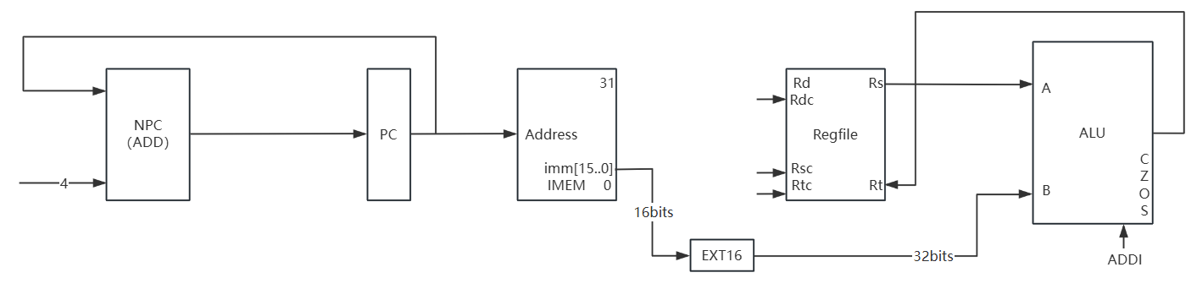
PC -> IMEM 【IM_R(指令->IR),译码】
PC+4 -> NPC
NPC->PC

IMEM[15..0] -> EXT16
EXT16out -> B,Rs -> A,ADD
(A+B -> tmp)
RF_W,tmp -> Rt

- ADDIU
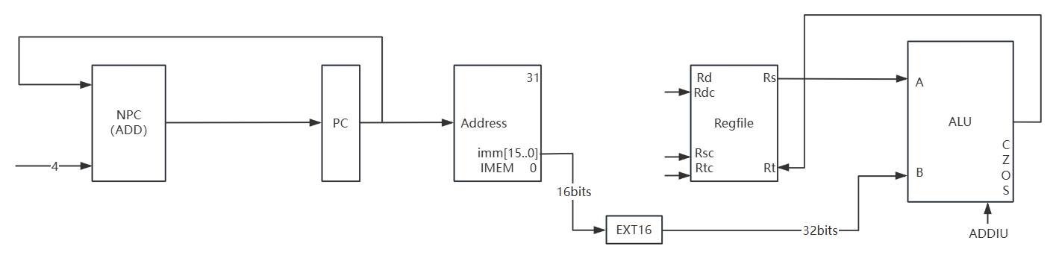
PC -> IMEM 【IM_R(指令->IR),译码】
PC+4 -> NPC
NPC->PC

IMEM[15..0] -> EXT16
EXT16out -> B,Rs -> A,ADDU
(A+B -> tmp)
RF_W,tmp -> Rt

- ANDI
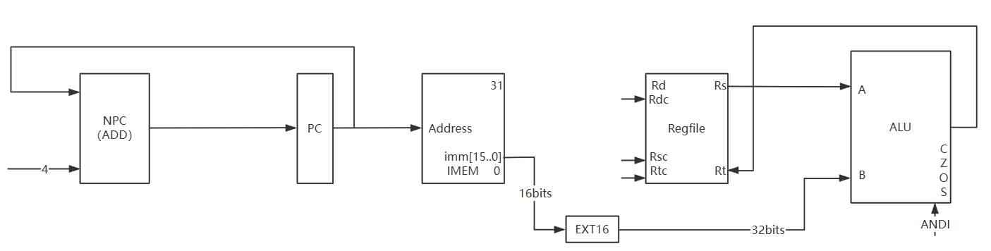
PC -> IMEM 【IM_R(指令->IR),译码】
PC+4 -> NPC
NPC->PC

IMEM[15..0] -> EXT16
EXT16out -> B,Rs -> A,AND
(A+B -> tmp)
RF_W,tmp -> Rt

- ORI
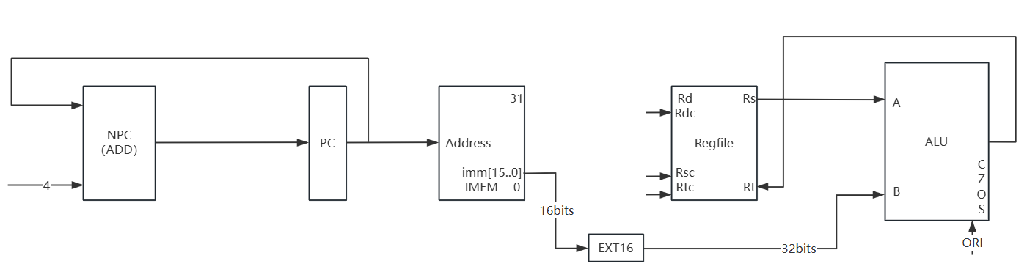
PC -> IMEM 【IM_R(指令->IR),译码】
PC+4 -> NPC
NPC->PC

IMEM[15..0] -> EXT16
EXT16out -> B,Rs -> A,OR
(A+B -> tmp)
RF_W,tmp -> Rt

- XORI
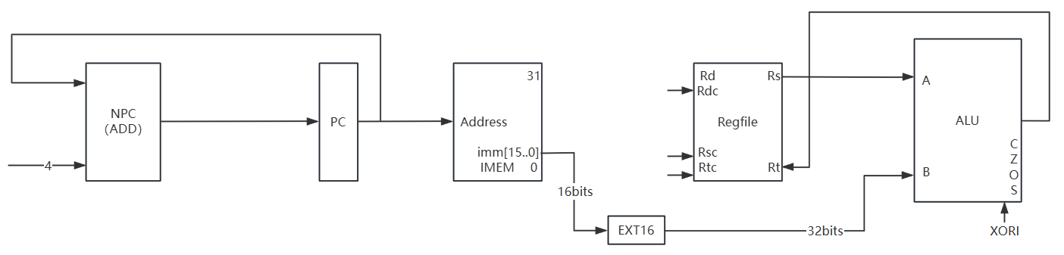
PC -> IMEM 【IM_R(指令->IR),译码】
PC+4 -> NPC
NPC->PC

IMEM[15..0] -> EXT16
EXT16out -> B,Rs -> A,XOR
(A+B -> tmp)
RF_W,tmp -> Rt

- LW
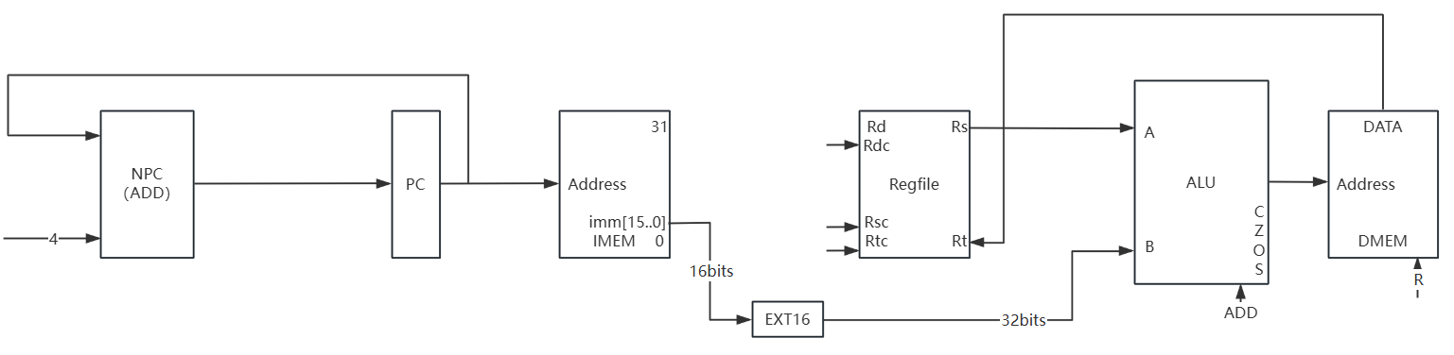
PC -> IMEM 【IM_R(指令->IR),译码】
PC+4 -> NPC
NPC->PC

IMEM[15..0] -> EXT16
EXT16out -> B,Rs -> A,ADDU
(A+B -> tmp)
tmp -> DMEM.AR,R
DATAout -> Rt,RF_W

- SW
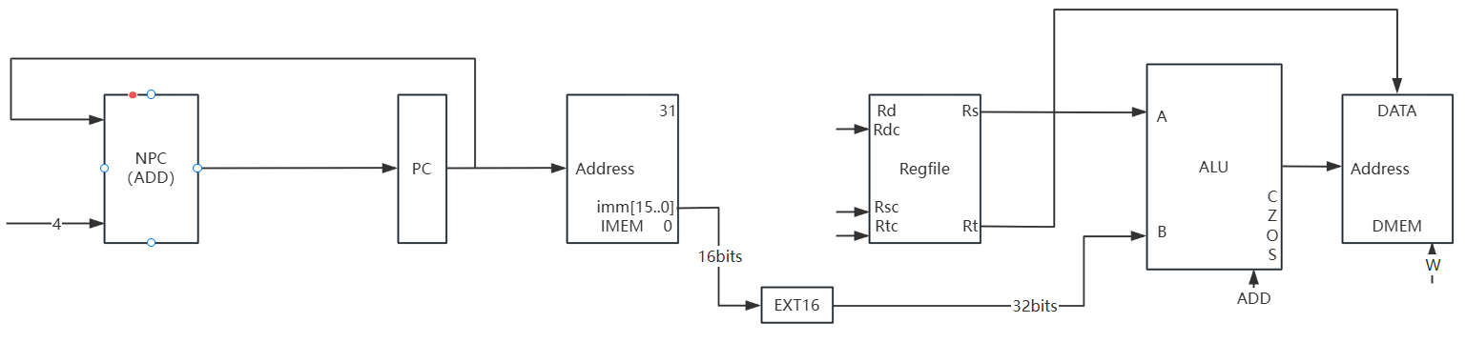
PC -> IMEM 【IM_R(指令->IR),译码】
PC+4 -> NPC
NPC->PC

IMEM[15..0] -> EXT16
EXT16out -> B,Rs -> A,ADDU
(A+B -> tmp)
Rt -> DATAin
tmp -> DMEM.AR,W

- BEQ
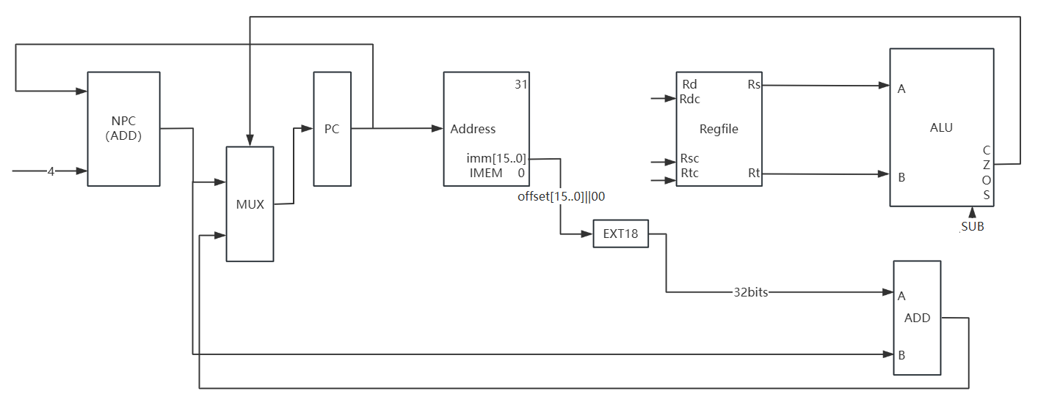
PC -> IMEM 【IM_R(指令->IR),译码】
PC+4 -> NPC
NPC -> MUX

IMEM[15..0] <<2 -> EXT18
EXT18out -> ADD.A,NPC -> ADD.B
ADD -> MUX,Rs -> A,Rt -> B,SUBU,ALU.Z -> MUXC
MUX -> PC

- BNE
PC -> IMEM 【IM_R(指令->IR),译码】
PC+4 -> NPC
NPC -> MUX

IMEM[15..0] <<2 -> EXT18
EXT18out -> ADD.A,NPC -> ADD.B
ADD -> MUX,Rs -> A,Rt -> B,SUBU,ALU.Z -> MUXC
MUX -> PC

- SLTI
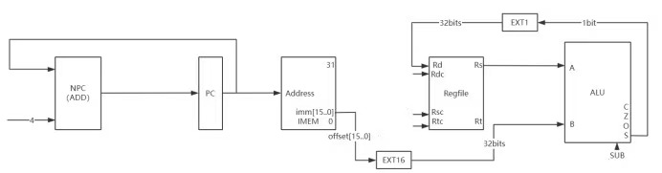
PC -> IMEM 【IM_R(指令->IR),译码】
PC+4 -> NPC
NPC->PC

IMEM[15..0] -> EXT16
（事实上有两种方式，一种通过SLT）
EXT16out -> B,Rs -> A,SLT
tmp -> Rd,RF_W
（一种通过SUB）
EXT16out -> B,Rs -> A,SUB
SF -> EXT1,RF_W
EXT1out -> Rd

- SLTIU
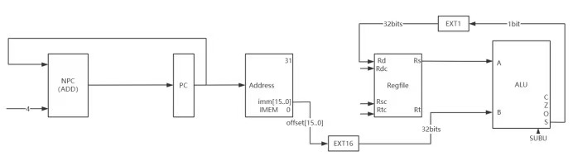
PC -> IMEM 【IM_R(指令->IR),译码】
PC+4 -> NPC
NPC->PC

IMEM[15..0] -> EXT16
（事实上有两种方式，一种通过SLTU）
EXT16out -> B,Rs -> A,SLTU
tmp -> Rd,RF_W
（一种通过SUBU）
EXT16out -> B,Rs -> A,SUBU
SF -> EXT1,RF_W
EXT1out -> Rd

- LUI
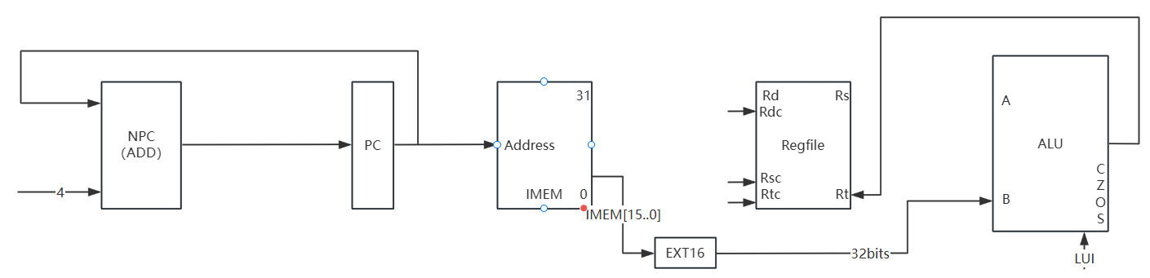
PC -> IMEM 【IM_R(指令->IR),译码】
PC+4 -> NPC
NPC->PC

IMEM[15..0] -> EXT16
EXT16out -> B,LUI
RF_W,tmp ->Rt

- J
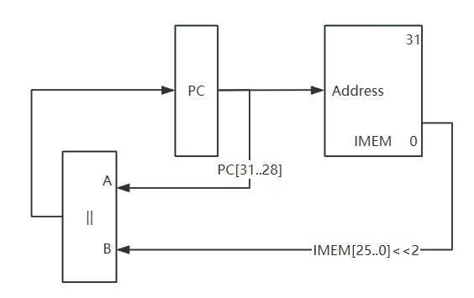
PC -> IMEM 【IM_R(指令->IR),译码】

IMEM[25..0]<<2 -> ||.B,PC[31..28] -> ||.A
||out -> PC

- JAL
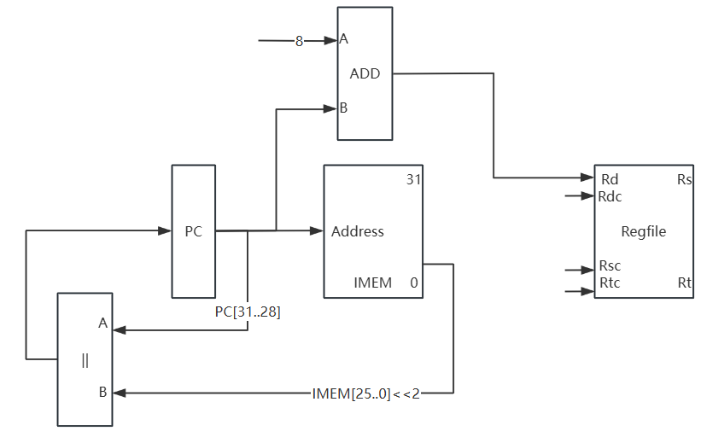
PC -> IMEM 【IM_R(指令->IR),译码】

PC -> ADD.B,8 -> ADD.A
IMEM[25..0]<<2 -> ||.B,PC[31..28] -> ||.A
ADDout -> Rd
||out -> PC

总图：
